Отчет о проделанной работе

за 2020г
Муниципального казенного учреждения культуры
«Пешковское культурно-досуговое учреждение»

Годовой текстовый отчёт о проделанной работе МКУК «Пешковское КДУ» за 2020 год
Основные приоритетные направления работы в 2020 г.
Основные контрольные показатели.
Клубы и кружки по интересам.
Участие в районных фестивалях и конкурсах.
Анализ деятельности..
Укрепление материально-технической базы в 2020 г.
Проблемы
Основные приоритетные направления работы в 2020 г. Пешковское культурно-досуговое учреждение осуществляет свою деятельность на основе конкретных запросов и потребностей населения, активно используя средства и формы организации досуга, расширяя спектр культурных услуг. Задача поддержать тех, для кого занятия всеми видами творчества становятся предпочтительным время препровождением. Основные приоритетные направления деятельности направлены: • организация деятельности кружков любительского самодеятельного художественного творчества и любительских объединений;
• организацию культурно-массовых и информационно просветительных мероприятий;
• развитие и поддержка жанров современного народного творчества, поддержка талантливых артистов-любителей;
• подготовка сценарного, репертуарно-методического материала;
• обеспечение единого информационного пространства, освещение деятельности МКУК «Пешковское КДУ» в сети Интернет; •
обеспечение доступности услуг культуры социально менее защищённым слоям населения, концертная деятельность
• обеспечение культурно-досуговой деятельности по приобщению детей и взрослых к культурной жизни села; Привлечение новых участников творческих коллективов.
• рост уровня проводимых Учреждением мероприятий. Одним из главных аспектов культурно-досуговой деятельности является изучение духовных запросов населения, работники учреждений культуры имеют точное представление об интересах людей разного возраста, социального положения, что дает возможность правильно составить перспективные планы работы на год.
Цель культурно-досугового учреждения – развивать и сохранять духовное наследие, участвовать в решениях социальных проблем, содействовать улучшению социального состояния общества путем представления гражданам качественных культурных услуг, формировать единое культурное пространство; стремиться быть постоянно действующим центром культуры села, используя и воплощая новые технологии, инновационные подходы, сохраняя нашу культуру детям и внукам. Стало доброй традицией в сельском Доме культуры проводить вечера отдыха, посиделки, огоньки, концертные программы, семейные праздники, развлекательные программы, мероприятия посвященные Дню молодежи, Дню пожилого человека, Дню семьи, Дню матери. Жители принимают активное участие в конкурсах, объявленных Культурным учреждением.
В использовании клубных форм в деятельности Культурного учреждения преобладают такие клубные формы, как концерты коллективов художественной самодеятельности. Участие в районных фестивалях, конкурсах, способствуют совершенствованию творческих способностей, раскрытию таланта обмену опытом, между учреждениями культуры района.
Формы работы с населением разнообразны : это и тематические праздники, концерты, народные гуляния, театрализованные представления, игровые развлекательные конкурсы, викторины, акции, выставки, вечера отдыха, спортивные соревнования, молодёжные и детские дискотеки, квесты, интеллектуальные игры.
Основные контрольные показатели. Основные контрольные показатели. В Культурно-досуговом учреждении д. Пешково осуществляют свою творческую деятельность 4 клубных формирования.
1. Детский кружок «Дружок» вокально-сольного пения 7 человек. Здесь же и чтецы и театрализованное сопровождение.
2. Кружок вокально – сольного пения «Пока душа поет»- 9 человек
3. Кружок «ОЧ. Умелые ручки» - 11 человек.
4. Клуб выходного дня «кому за…»- 12 человек. Названия показателей, выполненение за 2020 г. Количество жителей села 208 человек. Количество клубных формирований 4. Количество участников клубных формирований 39. Детская дискотека 3, Посещаемость детской дискотеки 22 Взрослая дискотека 11,посещаемость взрослой дискотеки 129.
Анализ деятельности За 2020 год учреждением культуры было проведено 63 мероприятия, из них 19 детских, всего было привлечено - 582 посетителея различных возрастных групп. Патриотическое воспитание: Очень приятно отметить то, что работники клубного учреждения не забывают людей, в чьи судьбы черной отметиной легла Великая Отечественная война. Их остается все меньше и меньше этих живых свидетелей истории, время берет свое, они постепенно уходят от нас в мир иной. Непосредственное общение с людьми пожилого возраста, теми, кого можно назвать живой легендой, героями прошлого и примером для подражания в настоящее время, является важным воспитательным моментом для подрастающего поколения. В свою очередь молодое поколение участвует в подготовке и проведении праздничных концертов, митингов, вечеров памяти. В этом просматривается своеобразная связь поколений. Такие мероприятия напоминают о критических и героических моментах истории нашей Родины, рассказывают о её легендарных победах и подвигах, дарят радость общения, возрождают в душах гордость за Россию, заряжают положительной энергией и людей старшего возраста и молодых. Основными формами работы в этом направлении являлись: концерты, митинги, акции: «Защитникам Отечества посвящается…» праздничные концерты ; «Армейский каледоскоп», литературно-музыкальная композиция, посвящённая Дню Победы в Великой Отечественной войне; "Поздравь ветерана", праздничная акция; "И песня тоже воевала", митинг, возложение венков к обелиску павшим в годы Великой Отечественной войны, «Бессмертный полк» - акция; Формы и методы пропаганды здорового образа жизни Основная цель наших мероприятий – доведение до молодого поколения информации о негативном влиянии алкоголя и наркотиков на растущий организм, о вредных последствиях их употребления, о связи употребления наркотиков и спиртных напитков с совершаемыми преступлениями. Очевидно, что максимальной возможностью при проведении профилактики и пропаганды здорового образа жизни обладают наши работники культуры, которые имеют постоянный контакт с детьми и подростками, которые могут уловить те нюансы состояния и поведения, зачастую ускользающие от родителей. Основными формами и методами пропаганды здорового образа жизни в сельских учреждениях культуры являются: Беседы; Тематические часы; Спортивные программы. Здоровому образу жизни мы посвятили следующие мероприятия «Формула здоровья», «Здоровый образ жизни молодежи» (спортивное мероприятие),«Здоровье»-познавательный урок-беседа, «Культура и спорт- гармония жизни»-спортивно-развлекательная игра.
Работа с детьми и подростками: Задачи работников культуры клуба по работе с детьми и подростками – разбудить уважение к себе и другим, помочь им выбрать правильный путь будущей жизни, помогая юным гостям выразить себя в творчестве. Развитие способностей, формирование творческой личности, воспитание чувства гордости за нашу Родину - вот те задачи, которые ставят перед собой работники культуры при подготовке и проведении мероприятий для детей и подростков. Перед работниками культуры ставятся задачи: контроль за посещением кружков, совместная деятельность с общеобразовательными учреждениями. Учреждения культуры ведут большую работу среди детей и подростков. Наибольшее количество детских мероприятий проводятся на каникулах. Школьники с нетерпением ждут их и воспринимают как настоящий праздник, а люди, от которых зависит организация и проведение детского отдыха, прикладывают все силы, чтобы не омрачить его. Разрабатываются различные сценарии проведения мероприятий. Формы мероприятий, проведённых с детьми очень разнообразны: различные игровые программы с элементами театрализации, театрализованные и познавательные конкурсные программы, игры-путешествия, спортивные и культурно-развлекательные программы, конкурсы, викторины, квесты, интеллектуальные игры, часы истории.
Работа с молодежью. Использование свободного времени молодежью является своеобразным индикатором ее культуры, круга духовных потребностей и интересов конкретной личности молодого человека. Практика молодежного досуга показывает, что наиболее привлекательными формами для молодежи является музыка, танцы, игры, ток-шоу. Растет среди подростков и молодежи и употребление алкоголя, поскольку алкоголь легкодоступен и его употребление приемлемо в обществе. Проводятся акции против алкоголя. Так же ежегодно проводятся спортивные состязания, приуроченные ко Дню молодежи, квесты и т.д.
Работа с семьями Работники клубного учреждения принимают активное участие в работе с семьями, решают такие задачи, как - укрепление семейных традиций и связи поколений; здорового образа жизни и благоприятных условий воспитания детей; популяризация активных и позитивных форм семейного досуга и отдыха и многое другое. Они проводят чествования многодетных семей, отмечают другие мероприятия, связанные с организацией семейного досуга и работой, направленной на сохранение и преемственность семейных традиций. 15 мая 2020 года мероприятие, посвященное Международному дню семьи, не состоялось, под названием "Озорная семейка", это была квест-игра, мероприятие посвященное Дню добра и уважения «Бабушки и внуки - лучшие друзья». (В связи с KOVID-19). Проводила свою работу «Семейная мастерская», мастер-классы по изготовлению цветов из фоамирана и новогодних игрушек из разного материала.
Работа с пожилыми людьми. Основной задачей работников Дома культуры при работе с пожилыми людьми является организация досуга, вовлечение их в культурную, творческую деятельность, благодаря чему пенсионеры села могут вести интересную и полноценную жизнь. Для этого проводятся мероприятия по следующим направлениям: • развлекательные мероприятия для организации досуга пожилых людей; • военно-патриотические мероприятия; • мероприятия профилактического характера, для поддержания здорового образа жизни у пожилых людей; • Работе с этой категорией людей всегда уделялось особое внимание. Формы проведения мероприятий для пожилых разнообразны: чествования на дому, вечера отдыха, концерты, интеллектуальные игры, конкурсные программы: "Поздравь ветерана", акция к 75- летию Победы «И песня тоже воевала» митинг и т. д.
В течение 6 месяцев в Учреждении культуры работал куружок «Оч.умелые ручки», которая послужила мостиком, объединяющим детей. Данный проект был направлен на выполнение творческих работ. В основном вся практическая деятельность была основана на изготовлении поделок из различных материалов и в различной технике. Дети учились выполнять поделки, которые они использовали как украшение или подарок, ведь любая вещь, сделанная своими руками, это приятный подарок. Это показало, что их труд востребован. Сейчас дети чаще "пропадают в Интернете", данный проект помог "вытащить" хоть ненадолго их оттуда. Посещение кружка "Оч.умелые ручки" дали родителям узнать, какие их дети талантливые. Данная форма работы творчество детей , не только формирует хорошие доверительные отношения, но и оказывает положительное влияние на развитие ребенка и приучает его сотрудничать.
Анализ положительного и отрицательного в работе КДУ.
Несмотря на коронавирус, по возможности работа ведется.
Наши коллективы принимают участие в конкурсах и фестивалях в районе.
Учреждение культуры является объектом массового пребывания людей. Поэтому здесь помимо культурно-творческой деятельности ведется большая работа по антитеррористической защищенности и пожарной безопасности.
В здании учреждения культуры размещены стенды с информацией о действиях в различных чрезвычайных ситуациях.
Все работы по требованию пожарной безопасности проводятся согласно Правил противопожарного режима.

Очень хочется, чтобы посетители берегли, что имеем и не резали стулья, занавесы, были вежливыми – приходя в учреждение культуры надо быть доброжелательными и культурными людьми.
На фоне положительных успехов нашего учреждения есть и трудности, которые внешне мало кому заметны, это старение материально – технической базы, требуется, светоосвещение звукового оборудования.
Но мы надеемся, что совместными усилиями с нашей Администрацией справимся с этой задачей.

Некоторые из них мероприятия проведенные и проведутся в 2020г.
Новогодний переполох

Праздничное оформление зала.

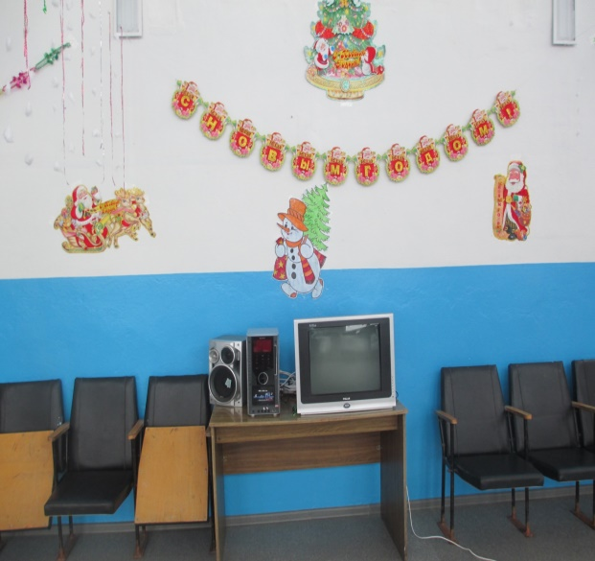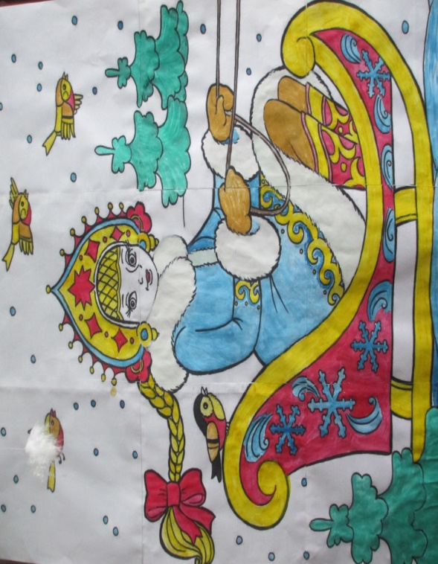

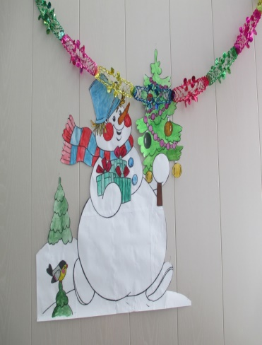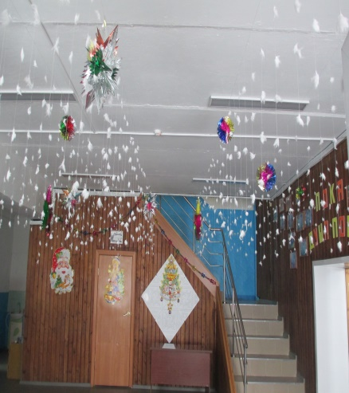

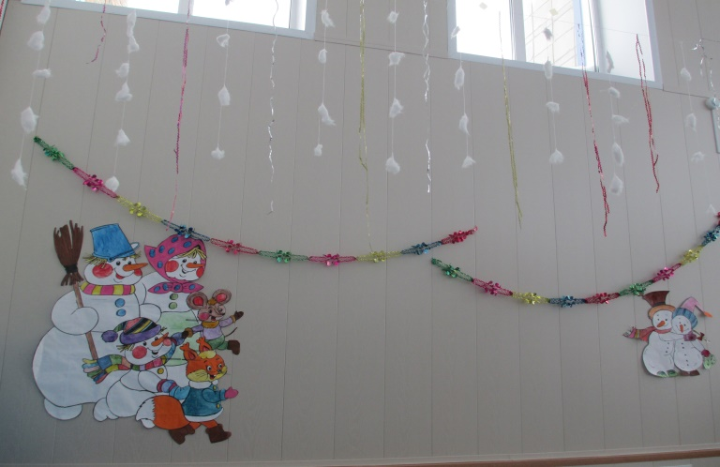

В связи с пандемией и с разрешением родителей на подростковую елку д..Мороз, Снегурочка и сказочные герои разнесут малышам подарки в каждый дом.

«Здоровье»

02.12.2020г для детей и подростков состоялся познавательный урок –беседа. Данный прект был направлен на целенаправленные рекомендации по профилактике короновирусной инфекции COVID-19:
1 Основные различия между сиптомами коронавируса COVID-19, простудных заболеваний и гриппа.
2. Правила профилактики новой коронавирусной инфекции.
3. Рекомендации по профилактике новой коронавирусной инфекции кому 60 и более лет
4. Об основных принципах карантина в домашних условиях.
После окончания беседы каждому из присутствующих розданы памятки.
Оформлен стенд. Будьте здоровы!
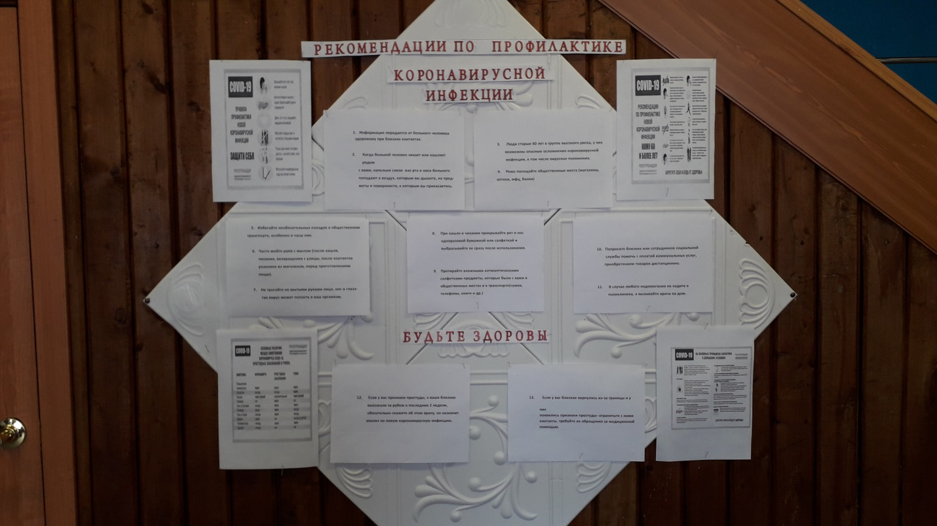

Праздник день Матери
27 ноября в культурно-досуговом учреждении провели праздничный концерт к дню Матери . Соблюдая дистанцию и гигиену
Программа праздника была яркой и разнообразной. Песни стихи, сценки в исполнении взрослых сопровождались дружными аплодисментами благодарных зрителей. Концерт получился трогательным и нежным. После выступления коллектив кружка «Пока душа поет» мам поздравил директор КДУ Нина Ивановна Комарова, которая в свою очередь отметила женщин, которые в этом году в очередной раз познали радость материнства. Во время концерта многие мамы и бабушки не могли сдержать слез радости и гордости . Коллектив худ. самодеятельности очень старался выступая перед самыми дорогими людьми. Хорошее настроение и особая проникновенность любовью к мамам – вот что осталось у всех, посетивших мероприятие.

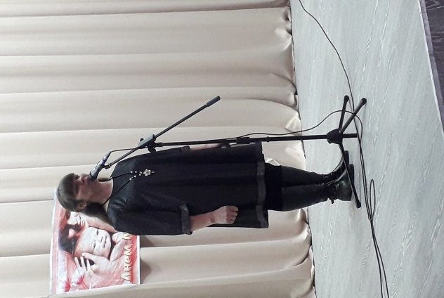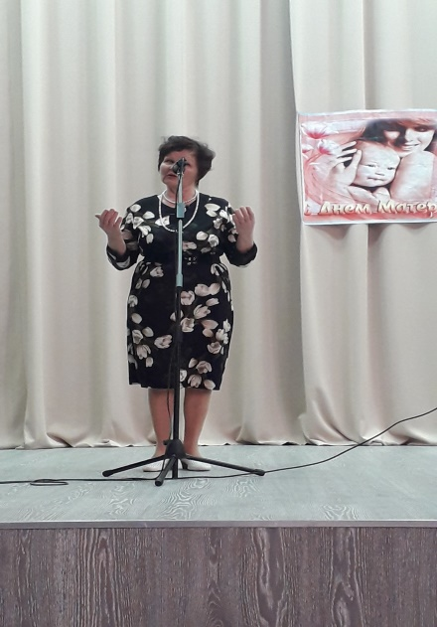
Фокина В.Ю. песня «Мама» Стих «О маме» Гладышева В. М.
Кружок «Оч. умелые ручки». Тема урока «Творенье души и рук» - поделки из цветной бумаги.
С ограничением периода KOVID- 19 в КДУ работал детский кружок «Оч. умелые ручки». Данный проект был направлен на выполнение творческих работ. В основном вся практическая деятельность была основана на изготовлении поделок из различных материалов и в различной технике. Дети учились выполнять поделки, которые они использовали как украшение или подарок, ведь любая вещь, сделанная своими руками, это приятный подарок. Это показало, что их труд востребован. Посещения кружка "Умелые ручки" , это творенье души и рук, дети приготовили поделки из цветной бумаги.
Родителям было приятно получать от детей подарки, сделанные своими руками.

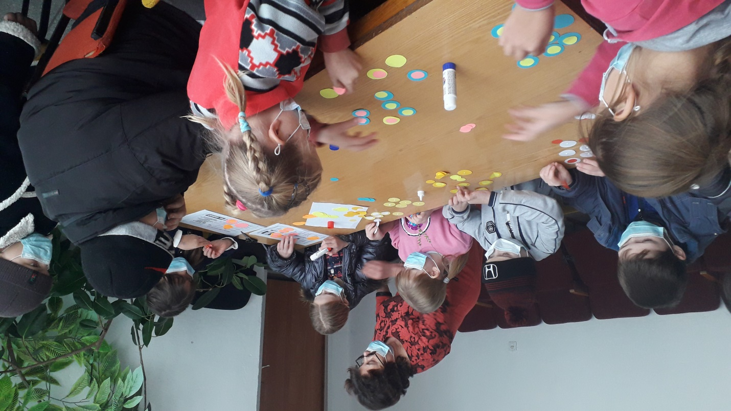

«Здоровый образ жизни»- интерактивная беседа
16 ноября в культурно-досуговом учреждении д. Пешково состоялась интерактивная беседа «Здоровый образ жизни»
На урок беседу пригласили детей младших классов. Ребята покарили сердца взрослых своей искренностью и невероятной энергией детей.

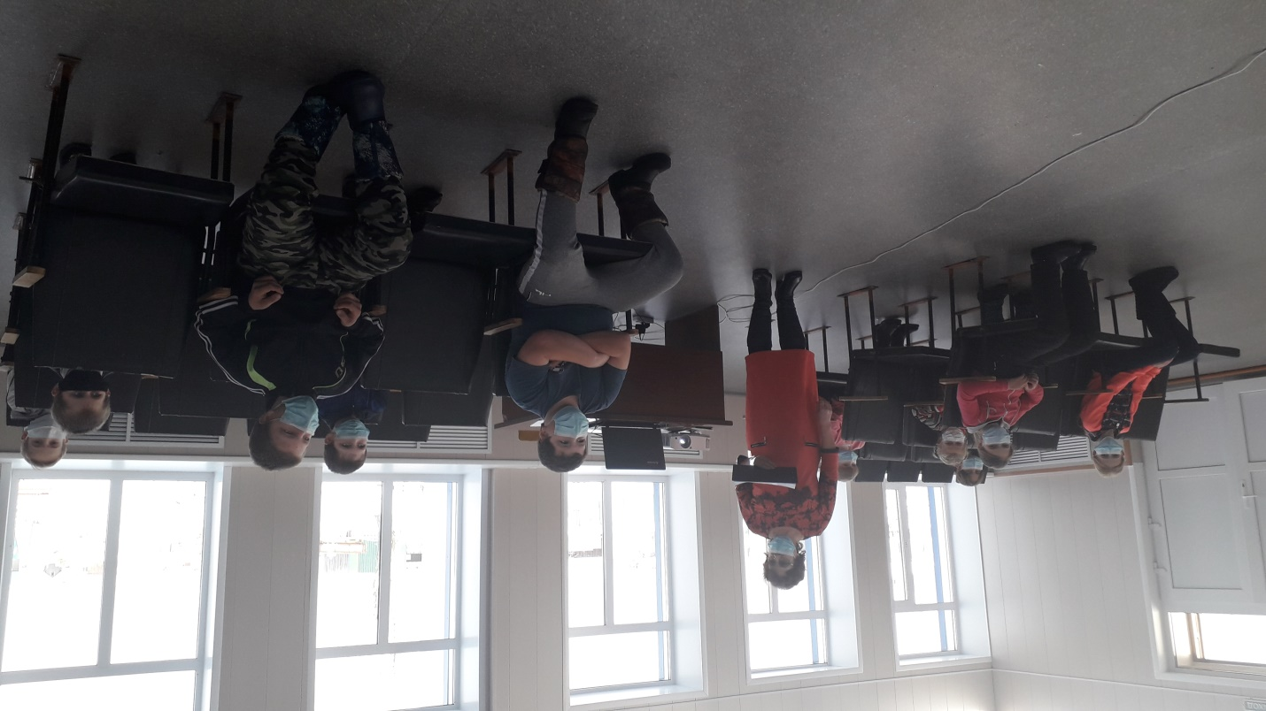

Праздник - день Единства
Предпринимая все меры при пандемии коронавирусной инфекции
4 ноября мы отмечаем важный государственный праздник –день Единства. Это праздник свободы, гражданского мира и согласия всех людей нашей страны на основе закона и справедливости. В этот день по всей стране проходят торжественные и праздничные мероприятия, народные гулянья, в которых принимают участие жители всех возрастов. Культурно-досуговое учреждение д. Пешково не остался в стороне, там прошёл праздничный утренник «Одним широким словом Русь!»». В нём приняли участие детский творческий коллектив д. Пешково. На протяжении всего утренника в зале царила атмосфера доброты и мира. Звучали различные песни, , читались стихи. Финальная песня «Родина моя – Россия» звучала в исполнении всех участников утренника. По всему селу транслировались песни о Родине и патриотические песни.

Вокальная группа «Пока душа поет» финал. Песня Родина моя Россия«»
(Во время фото без масок.)
Всероссийская акция «Ночь искусств-2020»
29 октября состоялась акция к 75 –летию Победы «И песня тоже воевала»
Работники культуры акцию «Поздравь ветерана». поздравили детей войны с наступающим праздником 75 л. - годовщиной Дня Победы. Каждый из них верно хранит частицу памяти о подвиге и самоотверженности своего родного человека. Организатором данного мероприятия выступили работники культуры. Было очень приятно получить такой знак внимания со стороны подрастающего поколения.
Песня «Прадедушка» в исполнении М. Ивановой, А. Аверченко.
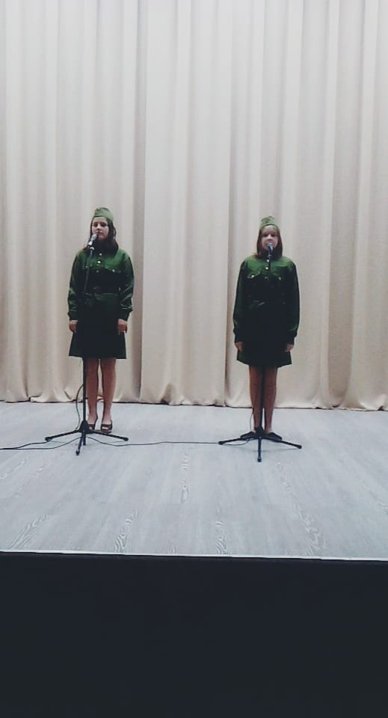 .

Районный конкурс –фестиваль «Живое слово»

14 октября, районе состоялся xv районный фестиваль чтецов «Живое слово». В связи с
Ограничением KOVID-19, «Пешковское культурно-досуговое учреждение» дистанционно приняло участие в районном фестивале чтецов «Живое слово». Участница конкурса Гладышева В.М. прошло на «ура»! Всем огромное спасибо!
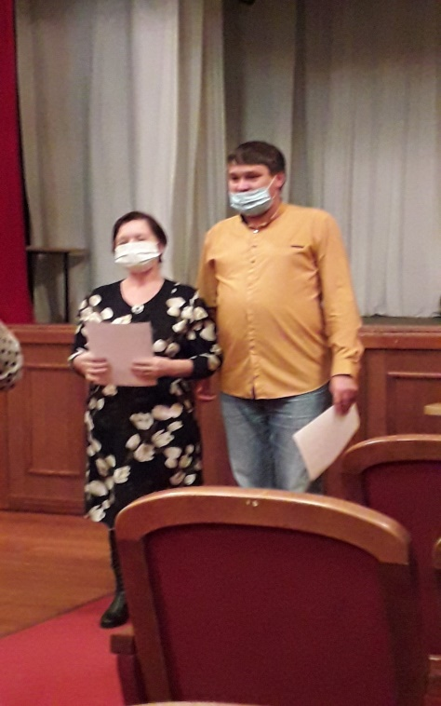

Стихотворение «Дети войны» читает В Гладышева, дипломант II cтепени.

Праздник день «Пожилого человека»

День пожилого человека – это добрый и светлый праздник, в который мы окружаем особым вниманием наших родителей, бабушек и дедушек. Этот праздник очень важен сегодня, т.к. он позволяет окружить теплом и заботой старшее поколение. И в преддверии этого замечательного праздника 1 октября, в связи с ограничением короновируса, всех пожилых поздравили через интернет группа одноклассники МКУК «Пешковское КДУ»
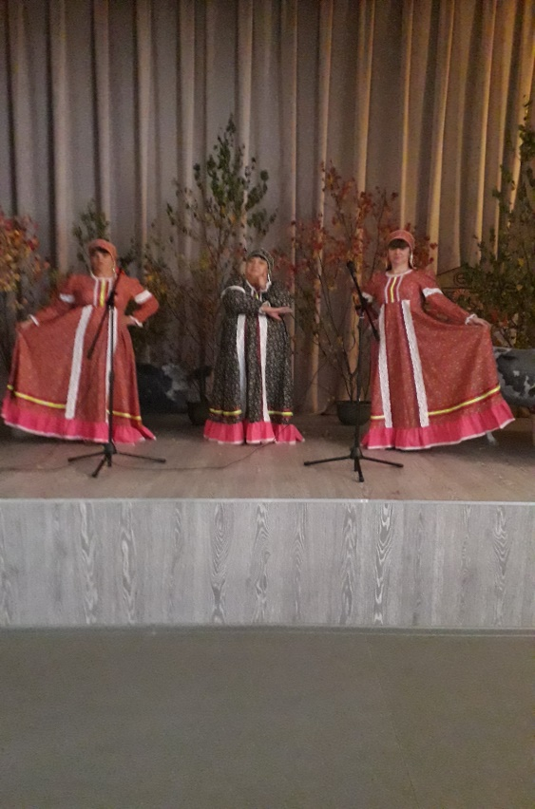
Вокальная группа «Пока душа поет» Песня «Ромашки»
«Формула здоровья –познавательный час - беседа.
15 сентября состоялся познавательный час для подростков по профилактике алкоголизма «Формула здоровья» Мероприятие проходило в форме лекции-беседы. Обсуждались вопросы здорового образа жизни и влияния алкоголя на подростковый организм, ребята активно высказались «за» и «против» алкоголя. Прошло голосование, в ходе которого выяснилось, что большая часть подростков все же против алкоголя.
День знаний
1 сентября в Пешковской средней школе состоялся праздник «День знаний»
Работники сельского Дома культуры пришли поздравить учеников с началом учебного года, сказав им напутственные слова. И взяли с ребят обещание – быть здоровыми и бодрыми, любоваться листопадом и в пасмурный день ни в коем случае не хмуриться. Вручили небольшие подарки первоклассникам. Дети остались довольными и счастливыми. Праздник удался на славу!

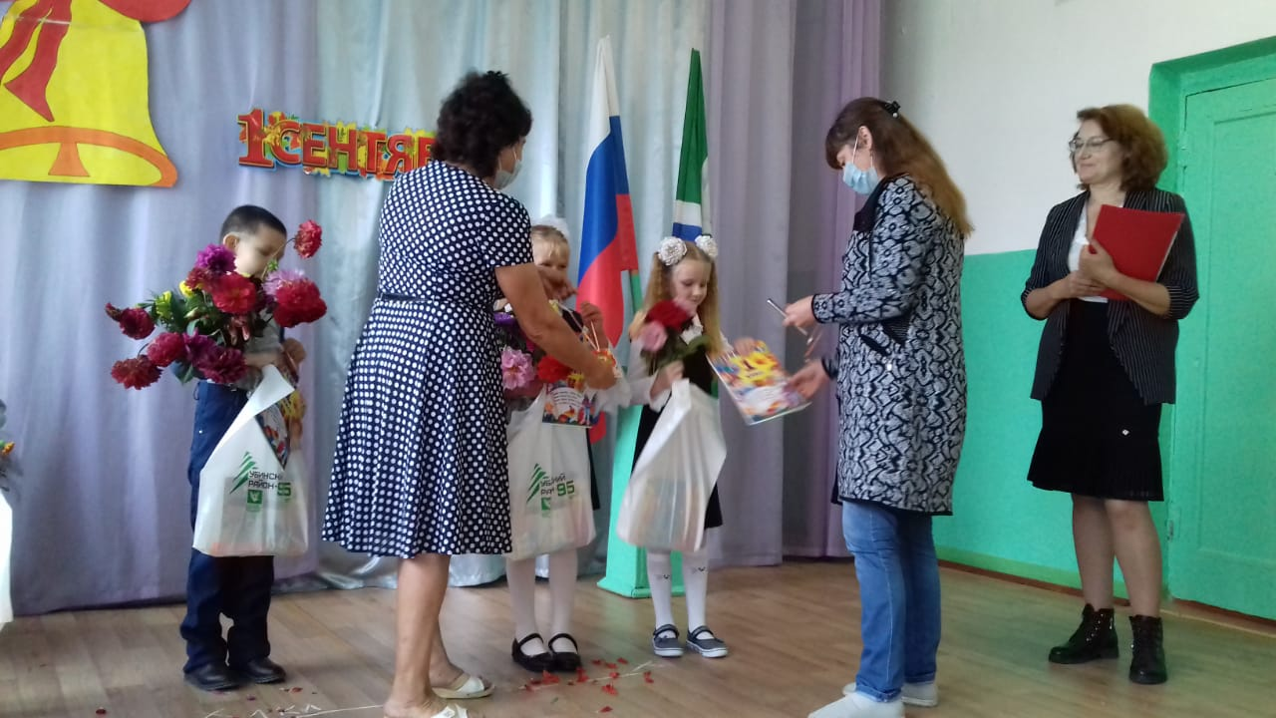
Поздравление и памятные подарки первоклассникам.
День флага.
22 августа работники культуры совместно с библиотекой провели познавателный час для учеников младших классов о Российском флаге, о России.
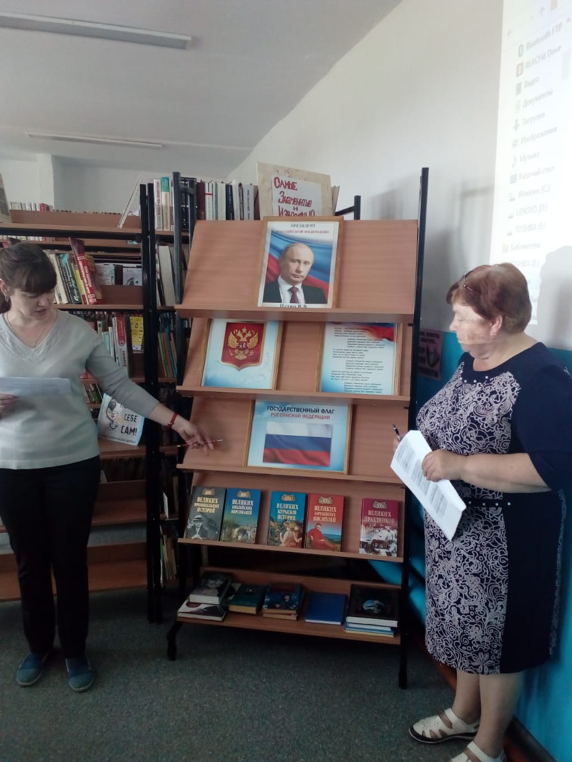

22 июня, День Памяти и скорби. 22 июня
Дом культуры совместно с библиотекой провели митинг , посвященный дню памяти и скорби. Минутой молчания, почтили память тех односельчан, которые отдали свою жизнь за Великую Победу. В память о погибших на войне солдатах, пропавших без вести, отдавших свои силы в тылу за мирное небо, зажгли свечи, возложили цветы к памятнику «Погибшим воинам- землякам». На территории КДУ посадили сосны.
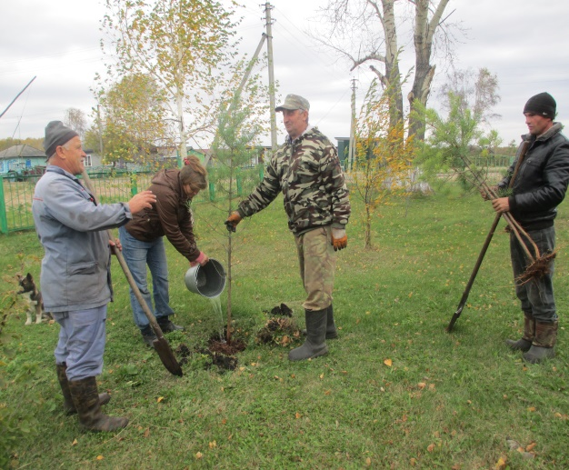
. Чествование почетного гражданина.
Гаков Василий Евсеевич -труженик тыла с. Пешково Убинского района Новосибирской области, заслуженный ветеран тыла ВОВ и ветеран труда. Имеет многочисленные награды за добросовестный труд.
1 июня у Василия Евсеевича юбилей , ему исполнилось 90 лет.
Вырос он в многодетной семье. Раннее детство совпало с голодом тридцатых годов. В школу пошел в 1936 году, а окончил уже после войны. Подростком работал в тылу, вспоминает он. Уже после войны всю свою жизненную деятельность посвятил животноводству. Василий Евсеевич -труженик тыла, заслуженный ветеран труда. Имеет многочисленные награды за добросовестный труд.
Глава поселения Петухов В.И. поздравил Василия Евсеевича с юбилеем и вручил ему подарок.
С юбилеем поздравить приехал и депутат Зак. Собрания ( из г. Новосибирска) –Жуков Анатолий Васильевич и вручил памятный подарок .
Подарок принял труженик тыла от коллектива худ. самодеятельности «Пешковское КДУ»

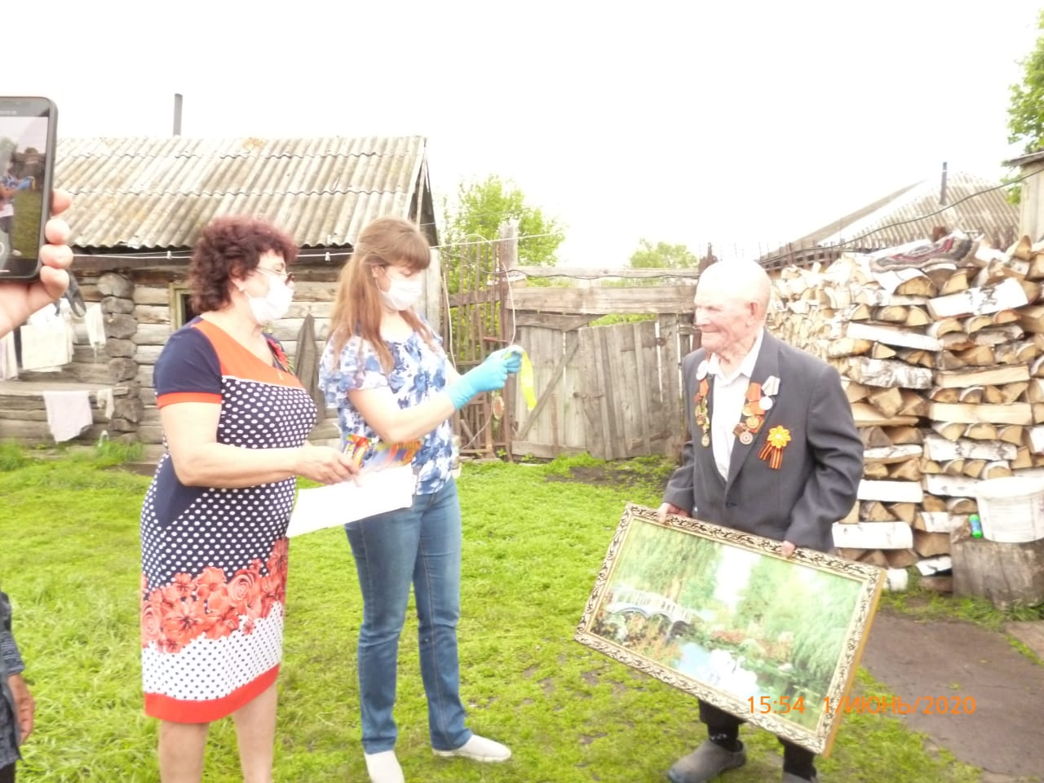

Поздравление труженника тыла с юбилеем -90 лет

Встреча с тружеником тыла.

В связи с ограничением коронавирсной инфекции встреча с тружеником тыла ВОВ состоялась на дому. 9 мая глава администрации Пешковского сельсовета Петухов В.И. с депутатами и участниками культурно-досугового учреждения поздравили почетного гражданина, участника труженика тыла Гакова Василия Евсеевича с Днем Победы и вручили памятный подарок. Во время беседы выяснилось, что ветеран как бы не особо нуждается в помощи, а предложил чаще проведать его, так как общение с людьми –это для него большой праздник. Василий Евсеевич Гаков , почетный гражданин села Пешково
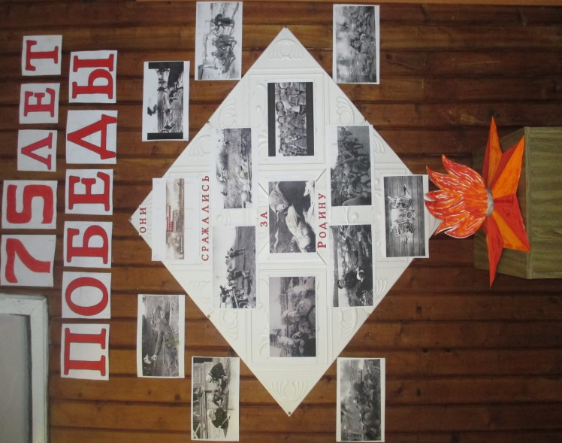

Праздничный концерт «О, женщина, тебя прекрасней нет»

8 марта в Пешковском культурно-досуговом учреждении состоялось торжественное мероприятие, посвященное Международному женскому дню 8 Марта, «О, Женщина, тебя прекрасней нет!». Целью мероприятия заслуг женщин - матери, труженицы общественного деятеля. Лучшие номера в исполнении учащихся Пешковской муниципальной образовательной школы, участников художественной самодеятельности культурно-досугового учреждения поистине украсили этот праздник. Зрительный зал был наполнен улыбающимися женскими лицами. И это не удивительно, ведь на сцене « новые русские бабки» - ведущие программы дарили прекрасной половине человечества комплименты, посвящали стихи, признавались в любви и, конечно, ни одна женщина в этот день не ушла из КДУ без праздничного настроения. Их тепло приветствовали организаторы мероприятия. Песни, стихи, сценки – радовали всех присутствующих на празднике. Нескончаемые аплодисменты и возгласы «Браво!», звучали после каждого выступления. По окончанию мероприятия состоялась праздничная дискотека.
Дискотека «Час для праздника настал», посвящённая Международному женскому дню. Основа вечера игровая программа. В уютном зале собрались участницы в своих лучших нарядах. Каждый, волнуясь перед игрой, стараясь, стремился к победе. Не так просто было участвовать в играх, они оказались сложными. В финале выявились лидеры, между которыми и были распределены места. Море поздравлений и теплых слов в адрес наших милых дам прозвучало на вечере.

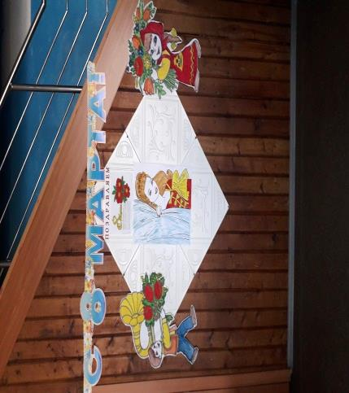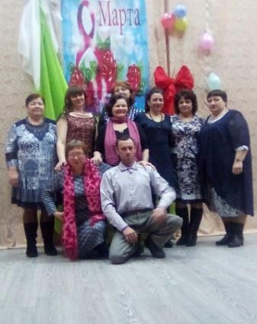

« Афганистан - незаживающая рана»
15 февраля провели урок – беседу для учащихся начальных классов.
15 февраля 2020г, исполнился 31 год со дня вывода ограниченного контингента войск из Афганистана. 31 год назад, 15 февраля 1989г закончилась война. Ребята познали много нового об Афганистане. Восемнадцать лет, они перешагнули порог зрелости и уезжали от матерей, расставались с любимыми, думая, что готовы к испытаниям. И никто из них не предполагал что ждет их, вчерашних мальчишек, в Афгане. И многие из них не знали, что ценой этим испытаниям будет их жизнь. 9 лет, 1 месяц, 19 дней , в Афганистане каждый день погибало 4 человека. Среди воинов- интернационалистов был и наш односельчанин – Степанов Владимир Владимирович , проживающий в настоящее время в д. Пешково, Убинского района, Новосибирской области. Владимир Владимирович служил в развед. роте, 180 полк. Прослуживший только год, в один день, вспоминает он, приодели нас в камуфляжные костюмы, а ночью посадили в вертушку, (так называемый вертолет) отправили в неизвестном направлении. Только утром узнали, где и зачем здесь, на Афганской земле находимся. Тяжко, да и вспоминать не хочется, говорит он. Это было утро, 25 декабря 1979г. Война началась без объявления. Юнцы, которым не было еще и 20 лет, за наградами не гнались, просто делали, что могли, «дрались» с душманами за свободу Афганской земли. А здесь остались наши матери, с замиранием сердца ждущие весточек от своих сыновей. Что каждая молилась и о своем сыне, и о всех сыновьях, что там, далеко, несли страшную службу. На чужой земле они узнали, что такое дружба и предательство, смерть и желание жить. Многие не вернулись с чужой стороны. И не их это желание или вина, страшная причина - война…
А те, кто вернулся живой, до сих пор в ночных кошмарах снова теряют своих друзей. За 9 лет через Афганистан прошли около 600 тысяч советских воинов.
Потеряли убитыми и умершими от ран 15053 человека,
ранеными и искалеченными-49985 человек,
пленными и пропавшими без вести -330 человек,
стали инвалидами войны 6669 человек
За мужество и героизм, за честью выполненный долг орденом и медалью СССР награждено -200 тыс. военнослужащих, в том числе посмертно-10900. Удостоены звания Героя Советского Союза -66 военнослужащих, из них—23 посмертно.
…Перевернем историю страницу,
Затихнет вьюга тех горячих дней.
Кто был в Афганистане, пусть гордится,
Кто не бывал, об этом не жалей.

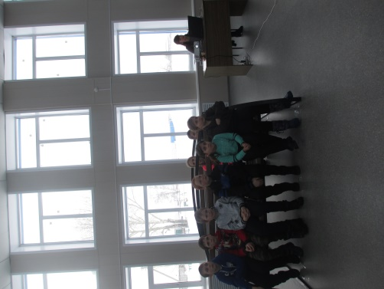

20 февраля в Пешковском КДУ прошел познавательный урок –беседа для детей начальных классов - «Хочешь верь, а хочешь нет» Мероприятие посвященное дню Защитника Отечества. Этот день крепких мужских рукопожатий и широких улыбок. Каждый защищает Отечество по своему. Кто-то, охраняет границу, мирное небо и бескрайние родные просторы. А кто-то, заботится об экономической стабильности, нашей Родины. Программу, посвященная празднику, построена на истории воин, которые произошли на территории нашего государства - Первая Мировая война, Великая Отечественная война, Война в Афганистане, война в Чечне. К каждому отрезку истории приготовили видеоролики, в которых рассказывали о каком –либо герое своего времени. После окончания беседы были заданы вопросы. Ребята общаясь между собой, охотно отвечали на все предложенные вопросы и викторину. В честь праздника, ребятам подарили свои лучшие песни.
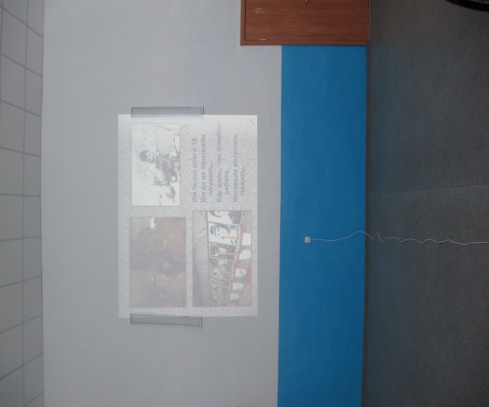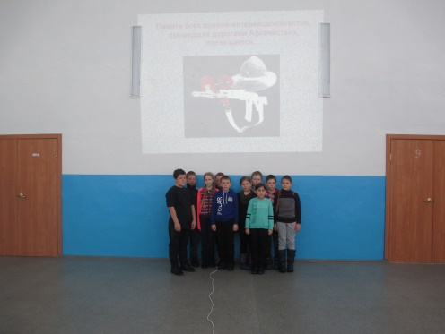

Праздничный концерт «Армейский калейдоскоп».
Накануне торжественной даты 22 февраля, в КДУ состоялся праздничный концерт. Ведущие Л.Осейчук и В.Фокина от всей души поздравили наших односельчан с праздником защитника Отечества.
В России во все времена служение Родине-эта великая честь и почет каждого гражданина. Вот и наши юные участницы порадовали односельчан песней «Защитники Отечества», «Служу Отчизне» М.Иванова, и А. Аверченко.
В. Иванова оживила зал песней «Апельсиновый Рай», И. Тримаскин прочел стихотворение «Призывники». В подарок много красивых песен исполнила взрослая вокальная группа «Пока душа поет» и детская группа «Дружок».
Сколько эмоций, душевных и теплых слов получили зрители на нашем празднике. В завершение программы нашим защитникам прозвучали замечательные слова «..Мы славим Вас, Отечества сыны, Вы в этот праздник славу заслужили!» И вновь прозвучала песня «Защитники».
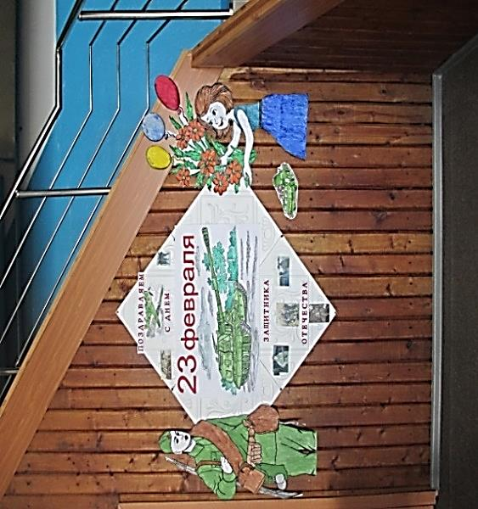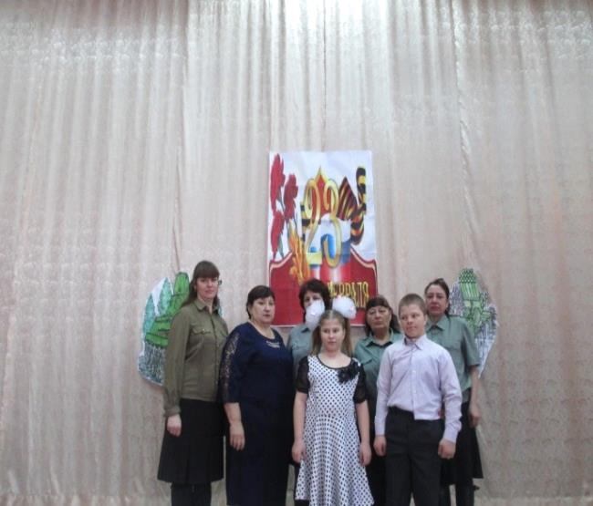

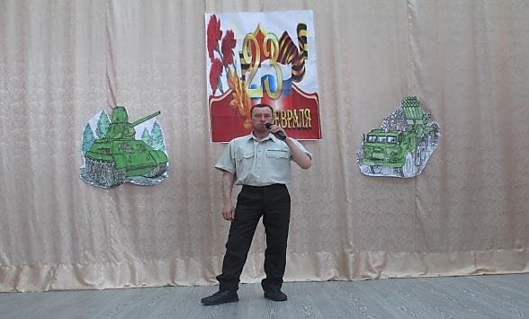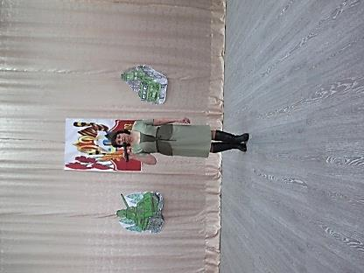

18 января « Коляда, коляда, отворяйте ворота» МКУК «Пешковское КДУ»Заметка в районной газете «Убинский вестник» Новосибирской области

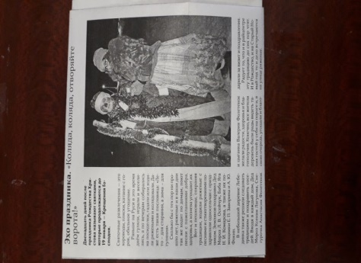

7 января состоялся утренник «Рождественские забавы» для детей дошкольного возраста и подростков в МКУК «Пешковское КДУ» Убинского района Новосибирской области.
Зал празднично украшен. Установлена елка с множеством игрушек. Над сценой красочная надпись «С Рождеством Христовым.!»
Обучающие задачи: Знакомство детей с Евангельским событием Рождества Христова.
Воспитательные задачи: воспитывать у детей благоговейное отношение к Спасителю Мира - Иисусу Христу.
Развивающие задачи: Развивать радостное чувство празднования Рождества Христова.
Ход мероприятия. Утренник «Рождественские забавы» открыла ведущая со словами:
-Дорогие дети! Уважаемые гости! Сегодня мы собрались в этом зале, чтобы отметить самый радостный, зимний, православный праздник- Рождество Христово!
Много лет назад, в маленькой, холодной пещерке родился Спаситель Мира-Иисус Христос. Многие люди принесли ему свои подарки. В этот день на небе появилось много звездочек, и ангелы славили Богомладенца.
По сей день люди помнят это событие и ежегодно , 7 января во всех православных храмах звучит радостная песнь «Рождество Твое, Христе Боже наш, воссия Мирови свет разума»
После исполнения песни «Белый снег, белешенький», ребята рассказывали стихи, пели песни, загадывали желания, играли в игры, одна из игр «Рождество». Ведущий читает стихотворение, а ребята, где встречается слово «Рождество», громко хлопают в ладоши.
На протяжении утренника развлекательные игры
За активное участие каждый ребенок поощрен игрушкой, сувениром, сладким подарком. Огонек угас, прошел праздник, остались лишь радостные воспоминания о нем. Дети все хором громко произносят «До свиданья, Рождество, долгожданное торжество»

